**https://www.cnblogs.com/landeanfen/p/5501490.html**

[**C#进阶系列——WebApi 路由机制剖析：你准备好了吗？**](http://www.cnblogs.com/landeanfen/p/5501490.html)

**阅读目录**

* [一、MVC和WebApi路由机制比较](https://www.cnblogs.com/landeanfen/p/5501490.html#_label0)
  + [1、MVC里面的路由](https://www.cnblogs.com/landeanfen/p/5501490.html#_label0_0)
  + [2、WebApi里面的路由](https://www.cnblogs.com/landeanfen/p/5501490.html#_label0_1)
* [二、WebApi路由基础](https://www.cnblogs.com/landeanfen/p/5501490.html#_label1)
  + [1、默认路由](https://www.cnblogs.com/landeanfen/p/5501490.html#_label1_0)
  + [2、自定义路由](https://www.cnblogs.com/landeanfen/p/5501490.html#_label1_1)
  + [3、路由原理](https://www.cnblogs.com/landeanfen/p/5501490.html#_label1_2)
* [三、WebApi路由过程](https://www.cnblogs.com/landeanfen/p/5501490.html#_label2)
  + [1、根据请求的url匹配路由模板](https://www.cnblogs.com/landeanfen/p/5501490.html#_label2_0)
  + [2、找到控制器](https://www.cnblogs.com/landeanfen/p/5501490.html#_label2_1)
  + [3、找到action](https://www.cnblogs.com/landeanfen/p/5501490.html#_label2_2)
* [四、WebApi特性路由](https://www.cnblogs.com/landeanfen/p/5501490.html#_label3)
  + [1、启动特性路由](https://www.cnblogs.com/landeanfen/p/5501490.html#_label3_0)
  + [2、最简单的特性路由](https://www.cnblogs.com/landeanfen/p/5501490.html#_label3_1)
  + [3、带参数的特性路由](https://www.cnblogs.com/landeanfen/p/5501490.html#_label3_2)
  + [4、参数的约束和默认值](https://www.cnblogs.com/landeanfen/p/5501490.html#_label3_3)
  + [5、路由前缀](https://www.cnblogs.com/landeanfen/p/5501490.html#_label3_4)
* [五、第一个Restful风格的WebApi服务](https://www.cnblogs.com/landeanfen/p/5501490.html#_label4)
* [六、总结](https://www.cnblogs.com/landeanfen/p/5501490.html#_label5)

**正文**

前言：从MVC到WebApi，路由机制一直是伴随着这些技术的一个重要组成部分。

它可以很简单：如果你仅仅只需要会用一些简单的路由，如/Home/Index，那么你只需要配置一个默认路由就能简单搞定；

它可以很神秘：你的url可以千变万化，看到一些看似“无厘头”的url，感觉很难理解它如何找到匹配的action，例如/api/user/1/detail，这样一个url可以让你纠结半天。

它可以很晦涩：当面试官提问“请简单分析下MVC路由机制的原理”，你可能事先就准备好了答案，然后噼里啪啦一顿（型如：UrlRoutingModule→Routes→RouteData→RequestContext→Controller），你可能回答很流利，但并不一定能理解这些个对象到底是啥意思。两年前的面试，博主也这样做过。

博主觉得，究竟路由机制在你的印象中处于哪一面，完全取决于你的求知欲。路由机制博大精深，博主并未完全理解，但博主是一个好奇心重的人，总觉得神秘的东西就得探索个究竟。今天，博主根据自己的理解，分享下WebApi里面路由的原理以及使用，如有考虑不周，欢迎园友们指正。

WebApi系列文章

* [C#进阶系列——WebApi接口测试工具：WebApiTestClient](http://www.cnblogs.com/landeanfen/p/5210356.html)
* [C#进阶系列——WebApi 跨域问题解决方案：CORS](http://www.cnblogs.com/landeanfen/p/5177176.html)
* [C#进阶系列——WebApi身份认证解决方案：Basic基础认证](http://www.cnblogs.com/landeanfen/p/5287064.html)
* [C#进阶系列——WebApi接口传参不再困惑：传参详解](http://www.cnblogs.com/landeanfen/p/5337072.html)
* [C#进阶系列——WebApi接口返回值不困惑：返回值类型详解](http://www.cnblogs.com/landeanfen/p/5501487.html)
* [C#进阶系列——WebApi异常处理解决方案](http://www.cnblogs.com/landeanfen/p/5363846.html)
* [C#进阶系列——WebApi 路由机制剖析：你准备好了吗？](http://www.cnblogs.com/landeanfen/p/5501490.html)
* C#进阶系列——WebApi区域Area使用小结

[回到顶部](https://www.cnblogs.com/landeanfen/p/5501490.html#_labelTop)

**一、MVC和WebApi路由机制比较**

[回到顶部](https://www.cnblogs.com/landeanfen/p/5501490.html#_labelTop)

**1、MVC里面的路由**

在MVC里面，默认路由机制是通过url路径去匹配对应的action方法，比如/Home/GetUser这个url，就表示匹配Home这个Controller下面的GetUser方法，这个很好理解，因为在MVC里面定义了一个默认路由，在App\_Start文件夹下面有一个RouteConfig.cs文件

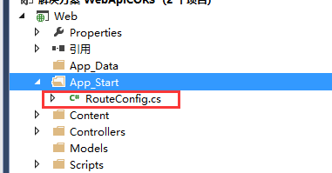

[复制代码](javascript:void(0);)

public class RouteConfig

{

public static void RegisterRoutes(RouteCollection routes)

{

routes.IgnoreRoute("{resource}.axd/{\*pathInfo}");

routes.MapRoute(

name: "Default",

url: "{controller}/{action}/{id}",

defaults: new { controller = "Department", action = "Index", id = UrlParameter.Optional }

);

}

}

[复制代码](javascript:void(0);)

url: "{controller}/{action}/{id}"这个定义了我们url的规则，{controller}/{action}定义了路由的必须参数，{id}是可选参数

[回到顶部](https://www.cnblogs.com/landeanfen/p/5501490.html#_labelTop)

**2、WebApi里面的路由**

和MVC里面的路由有点不同，**WebApi的默认路由是通过http的方法（get/post/put/delete）去匹配对应的action，也就是说webapi的默认路由并不需要指定action的名称**。还是来看看它的默认路由配置，我们新建一个Webapi项目，在App\_Start文件夹下面自动生成一个WebApiConfig.cs文件：

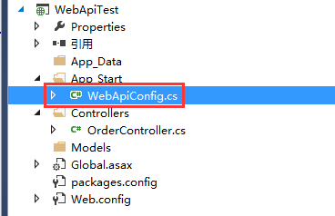

[复制代码](javascript:void(0);)

public static class WebApiConfig

{

public static void Register(HttpConfiguration config)

{

// Web API 路由

config.MapHttpAttributeRoutes();

config.Routes.MapHttpRoute(

name: "DefaultApi",

routeTemplate: "api/{controller}/{id}",

defaults: new { id = RouteParameter.Optional }

);

}

}

[复制代码](javascript:void(0);)

 和MVC类似，routeTemplate: "api/{controller}/{id}"这个定义了路由的模板，api/{controller}是必选参数，{id}是可选参数，那么问题就来了，如果我们的url不包含action的名称，那么如何找到请求的方法呢？我们先来简单看一个例子：

[复制代码](javascript:void(0);)

public class OrderController : ApiController

{

[HttpGet]

public object GetAll()

{

return "Success";

}

}

[复制代码](javascript:void(0);)

我们通过url来访问

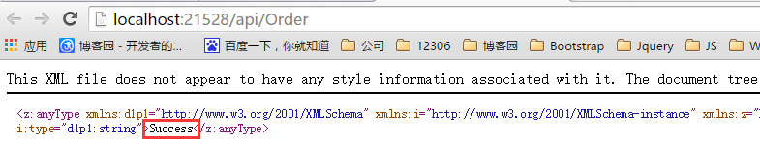

说明请求能够成功。

为什么这个请求能够成功呢？那是因为，当我们访问http://localhost:21528/api/Order这个路径的时候，webapi的路由引擎会自动去匹配"api/{controller}/{id}"这个模板，于是找到了控制器是Order这个，那么问题来了？它是如何定位到GetAll()这个方法的呢？这里就是和MVC不同的地方，前面说过，Webapi的路由规则是通过http方法去匹配对应的action，那么，我们通过浏览器访问http://localhost:21528/api/Order这个路径的时候，浏览器默认通过url访问的都是get请求，于是webapi的路由引擎就会去找Order这个控制器里面的get请求的方法，由于没有参数，所以自动匹配到了无参数的get请求→GetAll()方法，所以请求成功！

**当然，WebApi也支持MVC里面的路由机制，但RestFul风格的服务要求请求的url里面不能包含action，所以，在WebApi里面是并不提倡使用MVC路由机制的。**

这是一个最简单的例子，下面我们就来详细看看WebApi里面的路由原理以及使用。

[回到顶部](https://www.cnblogs.com/landeanfen/p/5501490.html#_labelTop)

**二、WebApi路由基础**

[回到顶部](https://www.cnblogs.com/landeanfen/p/5501490.html#_labelTop)

**1、默认路由**

上面我们提到了，新建一个WebApi服务的时候，会自动在WebApiConfig.cs文件里面生成一个默认路由：

config.Routes.MapHttpRoute(

name: "DefaultApi",

routeTemplate: "api/{controller}/{id}",

defaults: new { id = RouteParameter.Optional }

);

将MapHttpRoute()方法转到定义可以，它有四个重载方法：

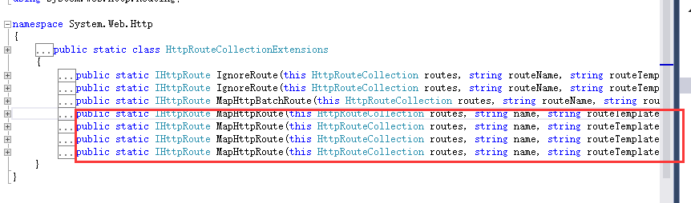

分别来看看各个参数的作用：

* name:"DefaultApi"→表示此路由的名称，这里只需要保证路由名称不重复就OK了。
* routeTemplate: "api/{controller}/{id}"→表示路由的url规则，“api”是固定部分，主要用来标识当前请求的url是一个api服务的接口，区别MVC的路由，当然，这里并不是一定要写成“api”，如果你改成“apiserver”，那么你请求的url里面也需要写成“apiserver”；“{controller}”是控制器的占位符部分，在真实的url里面，该部分对应的是具体的控制器的名称，这个和MVC里面一致；“{id}”是参数的占位符部分，表示参数，一般这个参数都会在default里面设置可选。有了这个路由模板约束请求的url，比如：我们请求的url写成http://localhost:21528/Order，那么肯定是找不到对应的路由的，因为“api”这个参数必选。如果请求的url匹配不到对应的路由，则会向客户端返回一个404的状态码。
* defaults: new { id = RouteParameter.Optional }→表示路由的默认值，比如上面的routeTemplate，{controller}和{id}部分都可以设置默认值，比如：defaults改成new { controller="Order", id = RouteParameter.Optional }，那么我们请求http://localhost:21528/api这个url仍然能访问到GetAll()方法。
* constraints→表示路由约束，一般是一个约束路由模板的正则表达式。比如：我们加入约束条件 constraints: new { id = @"\d+" } ，这就约束必须要匹配一到多个参数id，那么，我们在OrderController里面加入另一个方法

[复制代码](javascript:void(0);)

public class OrderController : ApiController

{

[HttpGet]

public object GetAll()

{

return "Success";

}

[HttpGet]

public object GetById(int id)

{

return "Success" + id ;

}

}

[复制代码](javascript:void(0);)

我们通过http://localhost:21528/api/Order/2来访问，得到结果：

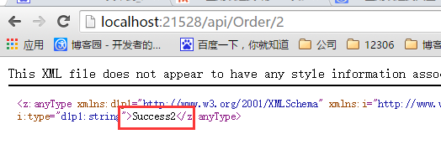

我们再通过http://localhost:21528/api/Order/a来访问，得到结果：

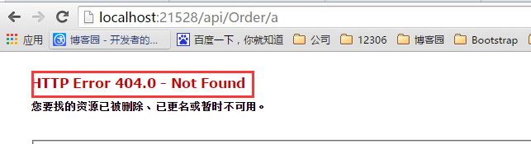

这个是很好理解的，id的值不匹配正则表达式。

而我们访问http://localhost:21528/api/Order。结果：

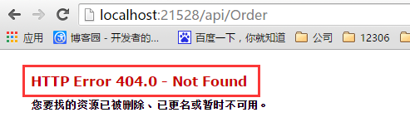

竟然连GetAll()方法都找不到了。这是为什么呢？原来就是这个约束在作怪，正则\d+表示匹配一个或多个数字，所以如果请求的url里面没有传数字，则自动匹配不到。所以，如果需要匹配无参的方法，我们把约束改成这样： constraints: new { id = @"\d\*" } ，这个表示匹配0个或多个数字，再来试试

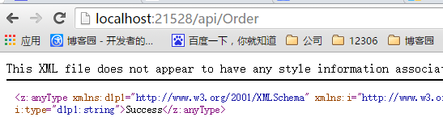

这样就OK了。

上述说了那么多都是约束id的，其实你也可以使用表达式去约束controller、action等等，但一般不常用，我们就不做过多讲解。

[回到顶部](https://www.cnblogs.com/landeanfen/p/5501490.html#_labelTop)

**2、自定义路由**

上面介绍了这么多，都是关于默认路由原理的介绍。除了默认路由，我们也可以自定义路由，我们将WebApiConfig.cs里面改成这样：

[复制代码](javascript:void(0);)

public static class WebApiConfig

{

public static void Register(HttpConfiguration config)

{

// Web API 路由

config.MapHttpAttributeRoutes();

//1.默认路由

config.Routes.MapHttpRoute(

name: "DefaultApi",

routeTemplate: "api/{controller}/{id}",

defaults: new { id = RouteParameter.Optional }

);

//2.自定义路由一：匹配到action

config.Routes.MapHttpRoute(

name: "ActionApi",

routeTemplate: "actionapi/{controller}/{action}/{id}",

defaults: new { id = RouteParameter.Optional }

);

//3.自定义路由二

config.Routes.MapHttpRoute(

name: "TestApi",

routeTemplate: "testapi/{controller}/{ordertype}/{id}",

defaults: new { ordertype="aa", id = RouteParameter.Optional }

);

}

}

[复制代码](javascript:void(0);)

除了默认路由，我们再加入另外两个自定义路由规则

**2.1、自定义路由一：匹配到action**

第一个自定义路由很好理解，和MVC里面的路由机制保持一致，只不过为了区别默认路由，我们将路由模板的前缀改成了“actionapi”。我们通过这个自定义的路由也能找到匹配的方法。

比如我们访问http://localhost:21528/actionapi/Order/GetAll，得到结果：

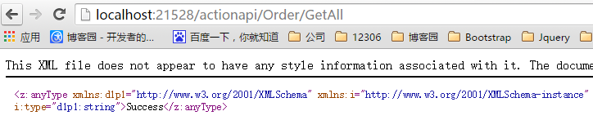

通过action的名称来匹配很好理解，上面的GetAll()是方法名，webApi会默认它就是action的名称，如果你想要方法名和action的名称不一致，你也可以自定义action的名称，这个可以通过特性ActionName来实现，如下：

[复制代码](javascript:void(0);)

[ActionName("TestActionName")]

[HttpGet]

public object GetById(int id)

{

return "Success" + id ;

}

[复制代码](javascript:void(0);)

测试结果：

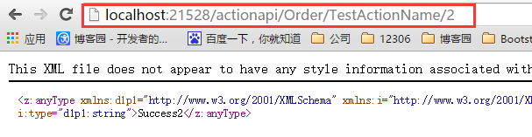

之前博主演示参数和返回值的时候都是使用的匹配到action的路由。这种用法和MVC里面保持一致，比较好理解，但是WebApi里面并不提倡。

**2.2、自定义路由二**

第二个自定义路由第一眼看上去是不太好理解的，没关系，我们先来按照它的路由模板规则使用试试。

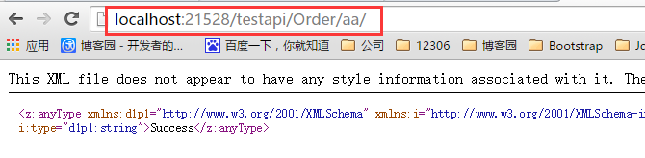

通过http://localhost:21528/testapi/Order/aa/匹配到GetAll()方法

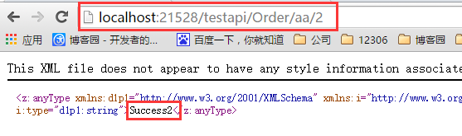

通过http://localhost:21528/testapi/Order/aa/2匹配到的是GetById()方法

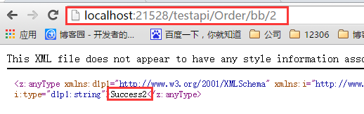

通过http://localhost:21528/testapi/Order/bb/2匹配到的也是GetById()方法。

什么意思呢？也就是说，只要{ordertype}按照路由规则去配置，都能找到对应的方法。这里的{ordertype}有什么用呢？这个要留在下面介绍特性路由的时候来解释。

[回到顶部](https://www.cnblogs.com/landeanfen/p/5501490.html#_labelTop)

**3、路由原理**

有了上面的这些理论作为基础，我们再来分析下WebApi里面路由机制的原理以及路由匹配的过程。由于WebApi的路由机制和MVC有许多的相似性，所以要想理解Webapi的路由机制，有需要搬出来那些asp.net Rounting里面的对象。这个过程有点复杂，博主就根据自己的理解，提提一些主要的过程：

1、WebApi服务启动之后，会执行全局配置文件Global.asax.cs的 protected void Application\_Start(){GlobalConfiguration.Configure(WebApiConfig.Register);} 方法，通过参数委托执行WebApiConfig.cs里面的 public static void Register(HttpConfiguration config) 这个方法，将所有配置的路由信息添加到 HttpRouteCollection 对象中（MVC里面可能是RoutCollection对象）保存起来。**这里的HttpRoutCollection对象的实例名是Routes，这个很重要，后面要用到**。

2、当我们发送请求到WebApi服务器的时候，比如我们访问http://localhost:21528/api/Order这个url的时候，请求首先还是会被UrlRoutingModule监听组件截获，然后，将截获的请求在Routes路由集合中匹配到对应的路由模板（如果匹配不到对应的路由模板，则返回404），得到对应的IHttpRoute对象。**IHttpRoute对象是Routes集合里面匹配到的一个实体。**

3、将IHttpRoute对象交给当前的请求的上下文对象RequestContext处理，根据IHttpRoute对象里面的url匹配到对应的controller，然后再根据http请求的类型和参数找到对应的action。这样一个请求就能找到对应的方法了。

这个过程本身是非常复杂的，为了简化，博主只选择了最主要的几个过程。更详细的路由机制可以参考：[http://www.cnblogs.com/wangiqngpei557/p/3379095.html](http://www.cnblogs.com/wangiqngpei557/p/3379095.html" \t "_blank)。这文章写得有点深，有兴趣的可以看看。

[回到顶部](https://www.cnblogs.com/landeanfen/p/5501490.html#_labelTop)

**三、WebApi路由过程**

通过上文路由的过程，我们知道，一个请求过来之后，路由主要需要经历三个阶段

1. 根据请求的url匹配路由模板
2. 找到控制器
3. 找到action

[回到顶部](https://www.cnblogs.com/landeanfen/p/5501490.html#_labelTop)

**1、根据请求的url匹配路由模板**

这点上面已经说了很多了，主要就是路由模板的配置和url的匹配。在此不作过多说明。

[回到顶部](https://www.cnblogs.com/landeanfen/p/5501490.html" \l "_labelTop)

**2、找到控制器**

如果你反编译路由模块的代码，你会发现控制器的选择主要在IHttpControllerSelector这个接口的SelectController()方法里面处理。

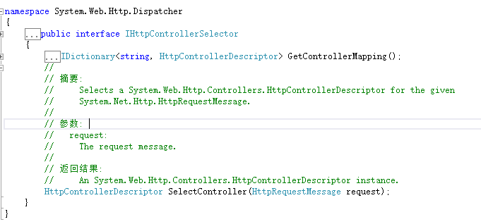

该方法将当前的请求以HttpRequestMessage对象作为参数传入，返回HttpControllerDescriptor对象。这个接口默认由DefaultHttpControllerSelector这个类提供实现

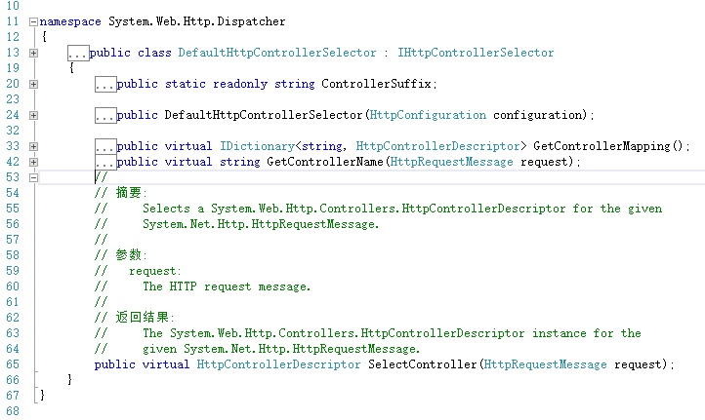

默认实现的方法里面大致的算法机制是：首先在路由字典中找到实际的控制器的名称（比如“Order”），然后在此控制器名称上面加上字符串“Controller”的到请求控制器的全称（比如“OrderController”），最后找到对应的WebApi的Controller，实例化就得到当前请求的控制器对象。

[回到顶部](https://www.cnblogs.com/landeanfen/p/5501490.html#_labelTop)

**3、找到action**

得到了控制器对象之后，Api引擎通过调用IHttpActionSelector这个接口的SelectAction()方法去匹配action。这个过程主要包括：

* 解析当前的http请求，得到请求类型（是get、post、put还是delete）
* 如果路由模板配置了{action}，则直接取到url里面的action名称
* 解析请求的参数

如果路由模板配置了{action}，那么找到对应的action就很简单，如果没有配置action，则会首先匹配请求类型（get/post/put/delete等），然后匹配请求参数，找到对应的action。我们看个例子，比如，我们的controller加如下一些方法。

[复制代码](javascript:void(0);)

public class OrderController : ApiController

{

[HttpGet]

public IHttpActionResult GetAll()

{

return Ok<string>("Success");

}

[HttpGet]

public IHttpActionResult GetById(int id)

{

return Ok<string>("Success" + id );

}

[HttpPost]

public HttpResponseMessage PostData(int id)

{

return Request.CreateResponse();

}

[HttpPost]

public HttpResponseMessage SavaData(ORDER order)

{

return Request.CreateResponse();

}

[HttpPut]

public IHttpActionResult Put(int id)

{

return Ok();

}

[HttpDelete]

public IHttpActionResult DeleteById(int id)

{

return Ok();

}

}

[复制代码](javascript:void(0);)

 匹配action的结果

| **url** | **http方法** | **参数** | **结果** |
| --- | --- | --- | --- |
| http://localhost:21528/api/Order | get | none | 匹配GetAll方法 |
| http://localhost:21528/api/Order | get | id | 匹配GetById方法 |
| http://localhost:21528/api/Order | post | order | 匹配SavaData方法 |
| http://localhost:21528/api/Order | put | id | 匹配Put方法 |
| http://localhost:21528/api/Order | delete | id | 匹配DeleteById方法 |

 WebApi还提供了一个action同时支持多个http方法的请求，使用AcceptVerbs特性去标记。但博主觉得实际使用并不多，有兴趣的可以了解下。

[AcceptVerbs("GET", "POST")]

public IHttpActionResult GetById(int id)

{

return Ok<string>("Success" + id );

}

[回到顶部](https://www.cnblogs.com/landeanfen/p/5501490.html#_labelTop)

**四、WebApi特性路由**

上面说了这么多都是路由的一些全局配置。并且存在问题：

如果http请求的方法相同（比如都是post请求），并且请求的参数也相同。这个时候似乎就有点不太好办了，这种情况在实际项目中还是比较多的。比如

[复制代码](javascript:void(0);)

　　public class OrderController : ApiController

{

//订单排产

[HttpPost]

public void OrderProduct([FromBody]string strPostData)

{

}

//订单取消

[HttpPost]

public void OrderCancel([FromBody]string strPostData)

{

}

//订单删除

[HttpPost]

public void OrderDelete([FromBody]string strPostData)

{

}

}

[复制代码](javascript:void(0);)

这个时候如果使用我们上面讲的Restful风格的路由是解决不了这个问题的。当然，有园友可能就说了，既然这样，我们在路由模板里面加上“{action}”不就搞定了么！这样确实可行。但还是那句话，不提倡。我们来看看如何使用特性路由解决这个问题。

[回到顶部](https://www.cnblogs.com/landeanfen/p/5501490.html" \l "_labelTop)

**1、启动特性路由**

如果要使用特性路由，首先在WebApiConfig.cs的Register方法里面必须先启用特性路由：

[复制代码](javascript:void(0);)

public static void Register(HttpConfiguration config)

{

// 启用Web API特性路由

config.MapHttpAttributeRoutes();

//1.默认路由

config.Routes.MapHttpRoute(

name: "DefaultApi",

routeTemplate: "api/{controller}/{id}",

defaults: new { id = RouteParameter.Optional }

);

}

[复制代码](javascript:void(0);)

一般情况下，当我们新建一个WebApi项目的时候，会自动在Register方法里面加上这句话。

[回到顶部](https://www.cnblogs.com/landeanfen/p/5501490.html#_labelTop)

**2、最简单的特性路由**

我们在OrderController这个控制器里面加这个action

[复制代码](javascript:void(0);)

[Route("Order/SaveData")]

[HttpPost]

public HttpResponseMessage SavaData(ORDER order)

{

return Request.CreateResponse();

}

[复制代码](javascript:void(0);)

然后我们通过Web里面的Ajax调用

[复制代码](javascript:void(0);)

$(function () {

$.ajax({

type: 'post',

url: 'http://localhost:21528/Order/SaveData',

data: { ID: 2, NO:"aaa"},

success: function (data, status) {

alert(data);

}

});

});

[复制代码](javascript:void(0);)

得到结果：

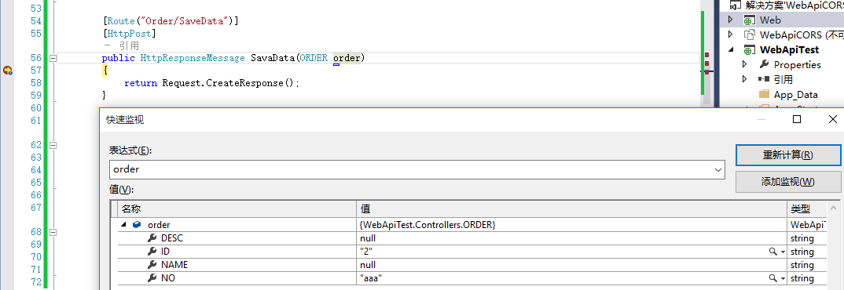

当然，有人可能就有疑义了，这个特性路由的作用和“{action}”的作用一样嘛，其实不然，如果这里改成 [Route("Test/AttrRoute")] ，然后请求的url换成http://localhost:21528/Test/AttrRoute，一样能找到对应的action。

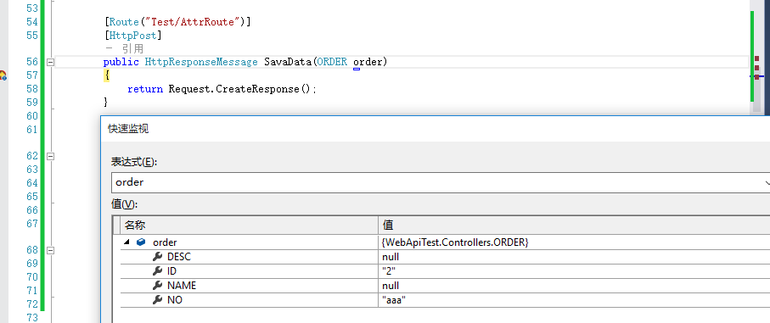

特性路由的目的是为了解决我们公共路由模板引擎解决不了的问题。一个action定义了特性路由之后，就能通过特性路由上面的路由规则找到。

[回到顶部](https://www.cnblogs.com/landeanfen/p/5501490.html#_labelTop)

**3、带参数的特性路由**

特性路由的规则可以使用“{}”占位符动态传递参数，比如我们有这样一个特性路由

[复制代码](javascript:void(0);)

[Route("ordertype/{id}/order")]

[HttpGet]

public IHttpActionResult GetById(int id)

{

return Ok<string>("Success" + id );

}

[复制代码](javascript:void(0);)

在浏览器里面调用

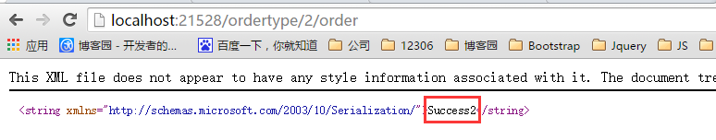

调用成功。到此，我们就能看懂本文最开始那个看似“怪异”的路由→/api/user/1/detail这个了。

[回到顶部](https://www.cnblogs.com/landeanfen/p/5501490.html#_labelTop)

**4、参数的约束和默认值**

[复制代码](javascript:void(0);)

[Route("api/order/{id:int=3}/ordertype")]

[HttpGet]

public IHttpActionResult GetById(int id)

{

return Ok<string>("Success" + id );

}

[复制代码](javascript:void(0);)

这里约束可变部分{id}的取值必须是int类型。并且默认值是3.

看看效果

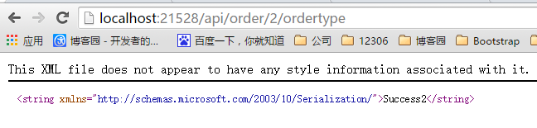

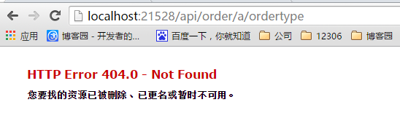

不满足约束条件，则直接返回404。

[回到顶部](https://www.cnblogs.com/landeanfen/p/5501490.html#_labelTop)

**5、路由前缀**

在正式项目中，同一个控制器的所有的action的所有特性路由标识一个相同的前缀，这种做法并非必须，但这样能够增加url的可读性。一般的做法是在控制器上面使用特性[RoutePrefix]来标识。

[复制代码](javascript:void(0);)

[RoutePrefix("api/order")]

public class OrderController : ApiController

{

[Route("")]

[HttpGet]

public IHttpActionResult GetAll()

{

return Ok<string>("Success");

}

[Route("{id:int}")]

[HttpGet]

public IHttpActionResult GetById(int id)

{

return Ok<string>("Success" + id );

}

[Route("postdata")]

[HttpPost]

public HttpResponseMessage PostData(int id)

{

return Request.CreateResponse();

}

}

[复制代码](javascript:void(0);)

那么这个这个控制器的action的时候，都需要/api/order开头，后面接上action特性路由的规则。

[回到顶部](https://www.cnblogs.com/landeanfen/p/5501490.html#_labelTop)

**五、第一个Restful风格的WebApi服务**

 通过以上，我们就可以构造一个Restful风格的WebApi服务。

[复制代码](javascript:void(0);)

　　[RoutePrefix("api/AttrOrder")]

public class OrderController : ApiController

{

[Route("")]

[HttpGet]

public IHttpActionResult GetAll()

{

return Ok<string>("Success");

}

[Route("{id:int=3}/OrderDetailById")]

[HttpGet]

public IHttpActionResult GetById(int id)

{

return Ok<string>("Success" + id );

}

[Route("{no}/OrderDetailByNo")]

[HttpGet]

public IHttpActionResult GetByNO(string no)

{

return Ok<string>("Success" + no);

}

[Route("{name}/OrderDetailByName")]

[HttpGet]

public IHttpActionResult GetByName(string name)

{

return Ok<string>("Success" + name);

}

[Route("postdata")]

[HttpPost]

public HttpResponseMessage PostData(int id)

{

return Request.CreateResponse();

}

[Route("Test/AttrRoute")]

[HttpPost]

public HttpResponseMessage SavaData(ORDER order)

{

return Request.CreateResponse();

}

}

[复制代码](javascript:void(0);)

得到结果

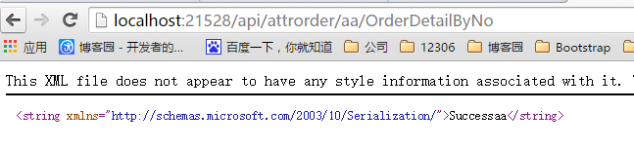

[回到顶部](https://www.cnblogs.com/landeanfen/p/5501490.html#_labelTop)

**六、总结**

 整了这么久终于整完了。如果你觉得本文对你有帮助，请帮忙博主**推荐**，您的支持是博主最大的动力！